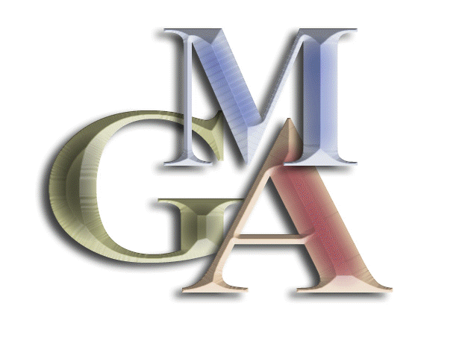 | 

Estimado compañero.

Como se te ha informado con anterioridad el Grupo Mineralógico de Alicante ha sido inscrito (CV-01-043707ª). Como es preceptivo la Junta de directiva que a desempeñado el cargo durante el periodo constituyente actual cesa y a partir de este momento se abre el plazo para que cualquier miembro, según articulo 7 párrafo a) de los Estatutos, pueda presentar su candidatura a la junta directiva.

Las candidaturas se presentaran en listas cerradas según articulo 15 de los estatutos y estarán formadas por al menos 5 personas para ocupar los cargos de presidente, vicepresidente, secretario, tesorero y al menos un vocal. Serán enviadas por correo electrónico a gmalicante@hotmail.com o entregadas en mano a cualquier miembro de la actual junta que figura en nuestra web ( www.gmalicante.org ). Deberán estar presentadas antes del día 10 de enero de 2009 con el fin de poder convocar una Asamblea General Extraordinaria 15 días después, el día 24 de enero, como marca el artículo 13 de los estatutos.

De las candidaturas presentadas se os ira informando puntualmente conforme se efectúen aparte serán publicadas en nuestra página web.

Todos los que formamos parte hasta la celebración de la próxima asamblea y como es preceptivo seremos socios fundadores del Grupo Mineralógico de Alicante.

Igualmente se os informa que los miembros de la junta directiva actual presentan una candidatura formada por los siguientes socios:

Moisés Plaza (Alicante)
José Martín Nieto (Alicante)
Pedro A. Lopez (Alicante)
Julián Mateo Moran (Torrevieja Alicante)
Reme Talavera Moya (Paterna Valencia)
Fernando Colas Amor (Madrid)
Diego Martínez de Ojeda (Cartagena Murcia)
Joaquín Correa (Alicante)
José Enrique Tormo (Alicante)
Lorenzo Colomo (Alicante)
Francisco Medina (Alicante)
Un Saludo

Pedro Antonio López

